Сценарий спортивного развлечения "Летние забавы" для детей старшей - подготовительной группы
Подготовили и провели Селяева Е.Ю., Буханцова Н.Н.
Цели: повышение интереса детей к летним месяцам года посредством спортивных эстафет; достижение положительно-эмоционального настроя
Задачи:
- Совершенствовать двигательные умения и навыки.
- развивать физические качества: силу, ловкость, быстроту, координацию движений.
- Воспитывать доброжелательные отношения и внимание друг к другу.
Дети под музыку строятся в шеренги на площадке.
Ход мероприятия.
Ведущий. Лету красному, небу ясному,
Солнышку, что всех ребят
Превращает в шоколад,
Крикнем громко, детвора,
Наш физкульт – привет! Ура!
Собрались мы с вами на центральной площадке, чтоб весёлыми играми, эстафетами встретить лето. Пусть летнее солнышко увидит вас весёлыми, закаленными, ловкими, умелыми. Итак, мы начинаем спортивное развлечение, и всем присутствующим мы предлагаем принять в нём участие.
Ведущий. К солнцу руки поднимаем,
Дружно, весело шагаем,
Приседаем и встаём
И ничуть не устаём

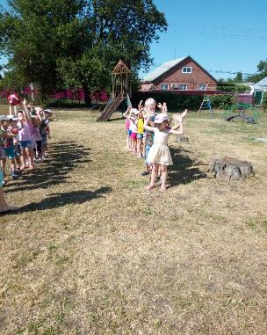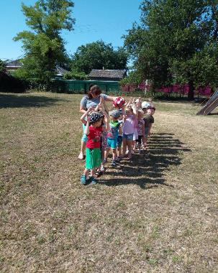
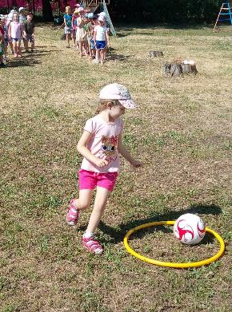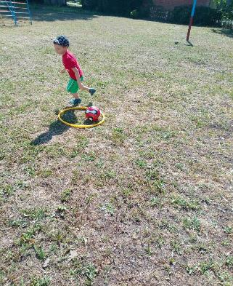
Ведущий. следующее препятствие – обручи!
Нужно парами встать
Маленькими шажками пробежать,
Потом обручи снять и быстро
Следующим парам передать.
Эстафета «Бег в парах»
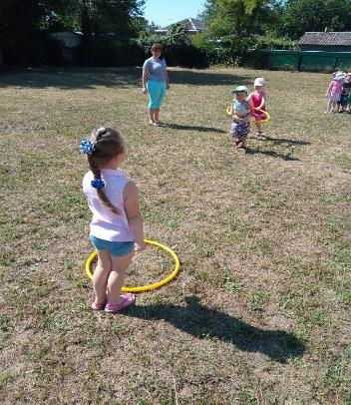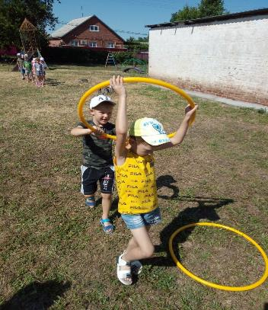
Ведущий. Продолжим наш праздник. Вспомните и назовите известные вам летние виды спорта.
Дети перечисляют виды спорта.
А теперь, чтобы поиграть в следующую эстафету, вы должны отгадать загадку:
Мяч в кольце! Команде гол!
Мы играем в... (баскетбол)
Эстафета «Попади в обруч»
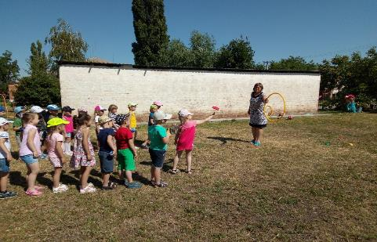
Ведущий. Тренировку провели вы очень ловко. Спортсмены вы все замечательные. Я хочу пожелать вам здоровья, доброго летнего настроения.
Закаляйся, детвора!
В добрый час!
Дети.Физкульт – ура!
Ведущий. Сок из фруктов, овощей –
Он для взрослых и детей.
Пейте соки, наслаждайтесь
И здоровьем наливайтесь.
До конца прогулки звучат песенки о лете.
